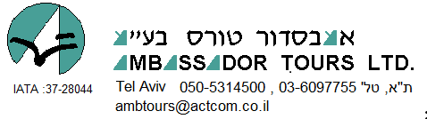


טופס הרשמה

שם משפחה (באנגלית ככתוב בדרכון) : .............................................................

שם פרטי (באנגלית ככתוב בדרכון) : ...............................................................

כתובת פרטית : ................................................................ עיר : .......................................... מיקוד : .......................
טל' בית : ............................... - ............ טל' ע' : .......................... - ........... נייד :. ............................. - ..............
דואר אלקטרוני : ...............................................................................................:E-mail
מספר ת.ז. : ...................... תאריך לידה : ........................ מספר דרכון : ........................... תוקף : ........................

חדר יחיד /זוגי: ................... ציין אוכל מיוחד לטיסות (הקף בעיגול): כשר, צמחוני, חלבי, דגים

מקום ישיבה מעדף (הקף בעיגול): חלון / מעבר

מס' נוסע מתמיד ................... חברת תעופה : .................

מעונין בביטוח נסיעות (בסיסי, ללא מחלות קודמות) כולל הטסה רפואית ומטען : כן / לא

צורת התשלום:

בכרטיס האשראי :

סוג : ................................ מספר : ............................................... תוקף : ............... 3 ספרות בגב הכרטיס .........

הערות : ...............................................................................................................................................................................

..............................................................................................................................................................................................

..............................................................................................................................................................................................

תאריך : .................................. חתימה : .....................................

